ЖЕСТОКОЕ ОБРАЩЕНИЕ С ДЕТЬМИ: ДОМАШНЕЕ НАСИЛИЕ
Домашнее насилие
Одна из главных принципиальных особенностей домашнего насилия состоит в том, что оно имеет системный характер, не являясь ни случайностью, ни досадным эпизодом. Системность домашнего насилия проявляется в самих принципах его функционирования: это - повторяющиеся во времени инциденты (паттерн) множественных видов насилия (физического, сексуального, психологического и экономического). Наличие паттерна – также важный индикатор отличия домашнего насилия от просто конфликтной ситуации. Если конфликт имеет локальный изолированный характер, то насилие имеет системную основу и состоит из следующих друг за другом, так называемых фаз насилия.

В “хронической” ситуации насилия в семье поводом для агрессии является не проблемная ситуация, а интересы только одной стороны, - обидчика, главной целью которого является желание контролировать и управлять поведением и чувствами другого. В результате этого подвергшийся насилию человек может получить психологические, социальные, экономические, сексуальные или физические вред, ущерб или травму.
Второе принципиальное отличие домашнего насилия от других агрессивных актов заключается в особенностях отношений между объектом и субъектом насильственных действий. В отличии от преступления, совершенного на улице незнакомцем, домашнее насилие происходит в отношениях между близкими людьми, которые включают в себя супругов или близких партнеров, бывших супругов, родителей, детей, других родственников, людей, которые были помолвлены, или собираются (собирались) пожениться и т.п.
Следует отметить и третью принципиальную особенность домашнего насилия. Она состоит в том, что, как показывают исследования, проведенные в разных странах мира, домашнее насилие имеет четкие очертания гендерной проблемы. Чаще всего жертвами этого вида насилия становятся именно женщины, а также дети.
Итак, системность, особенности связей между обидчиками и пострадавшими, а также гендерный характер данного явления позволяет говорить о домашнем насилии как о специфической проблеме, имеющей свою собственную динамику, развивающейся по определенному сценарию и следующей своим собственным правилам.
Домашнее насилие имеет четкие очертания гендерной проблемы. Чаще всего жертвами этого вида насилия становятся именно женщины.
Свои первые уроки социализации дети получают в семье. Взаимоотношения между взрослыми членами семейного круга становятся для них наглядным примером, из которого они выделяют, зачастую неосознанно, основные сценарии и базовые принципы организации внутрисемейной жизни.
Известно, что наиболее острая проблема, достаточно часто встречающаяся в отношениях в семье, - это насилие.
Широко использующиеся прежде определения детей и подростков как «свидетелей насилия» или «молчаливых свидетелей» в последнее время уступили место таким терминам как «подверженный домашнему насилию», «испытывающий домашнее насилие» и «живущий в ситуации с домашним насилием». От обозначения ребенка как «молчаливого свидетеля» - термина, который в определенной мере выносит ребенка за ситуацию насилия и ставит его в позицию пассивного наблюдателя, – исследователи перешли к определениям, позволяющим отразить опыт детей как субъектов включенных в ситуацию насилия в семье. Другими словами, дети, находящиеся в силовом поле домашнего насилия, являются активными участниками данного конкретного сценария независимо от их формального статуса жертвы или «просто» свидетеля; они самым непосредственным образом вовлечены в динамику насильственных отношений и являются ее прямыми участниками. В данной ситуации они создают свои собственные стратегии сопротивления и адаптации, которые ложатся в основу их практики выживания.
Можно выделить три основных типа вовлеченности детей и подростков в ситуацию домашнего насилия. Необходимо заметить, что данные формы могут присутствовать в каждой конкретной ситуации, как по одиночке, так и вместе.
Первый тип – это непосредственная вовлеченность в качестве объекта агрессивных действий. Данный тип включает в себя акты физического, сексуального и (или) психологического насилия по отношению к ребенку с целью установления над ним своей власти.

Если в семье имеют место акты агрессии отца по отношению к матери, то насилие по отношению к ребенку здесь присутствует автоматически. При этом, чем более жестокие виды насилия применяются к жене, тем с большей жестокость отец обращается и с ребенком. Как демонстрирует исследование, проведенное в одном из американских убежищ для жертв домашнего насилия, 70% детей, живущих в ситуации семейного насилия, также были жертвами агрессивных действий со стороны отца (отчима), при этом примерно половина из них стали жертвами физического или сексуального насилия; пять процентов этих детей в результате подобных насильственных действий попали в госпиталь.
Известно, что насилие оказывает множественное негативное воздействие на ребенка, становясь причиной травматического опыта, переживаемого им. Это выражается как в физических повреждениях, так и во вреде, который наносится его психическому здоровью. Результатом насилия могут стать серьезные физические травмы (ушибы, сотрясения мозга, переломы и т.п.), повреждения внутренних органов, развитие или обострение хронических заболеваний, нарушение физического развития. Зачастую насилие представляет непосредственную угрозу его жизни: из ста случаев физического насилия над детьми примерно один-два заканчиваются смертью жертвы насилия.
Второй тип вовлеченности, который во многом смыкается с первым – это непосредственная вовлеченность в качестве объекта манипуляций. Этот тип представляет собой одну из тактик установления власти и контроля, часто используемую обидчиком. Данный тип вовлеченности обычно проявляется в такой форме как использование детей обидчиком для установления контроля над взрослой жертвой. Этот тип может включать в себя эпизоды физического и (или) сексуального насилия над детьми, при этом основная цель актов насилия здесь – не ребенок, но его мать. К насилию по отношению к ребенку обидчики прибегают с целью подчинения основной жертвы, ее устрашения и установления над ней полного контроля. Этот тип вовлеченности также включает в себя использование детей как заложников, принуждение детей к вовлечению в физическое и психологическое насилие над взрослой жертвой, борьбу за родительские права с использованием манипуляции над детьми, и т.п.
Третий тип вовлеченности подростков в ситуацию домашнего насилия можно обозначить как опосредованную вовлеченность: ребенок не является жертвой агрессивных действий, а «всего лишь» наблюдает за развитием ситуации, в которой присутствует насилие. Проблема здесь заключается в том, что домашнее насилие наносит ущерб ребенку не только тогда, когда он является непосредственным объектом насилия со стороны отца, но даже когда он просто наблюдает за жестокостью по отношению к матери. Как свидетельствуют западные специалисты, психологическая травма, которую получают подобные дети-свидетели, по силе равна той, которую имеют дети-жертвы жестокого обращения. Испытываемые ими поведенческие, соматические и эмоциональные проблемы практически такие же.
Если физическое насилие может и не касаться ребенка, то психологические травмы присутствуют у всех детей, выросших в атмосфере агрессии. Насилие в семье является серьезным барьером на пути нормального психического развития подростка.. Известно, что психические расстройства не возникают у подростков на пустом месте. Также известно, что характер отношений в семье играет огромную роль в психологическом состояния детей и подростков. При отсутствии отечественных исследований и при том масштабе насилия в семье, которым отличается наше общество, можно предположить, что именно семейное неблагополучие зачастую оказывается причиной психических проблем у российских подростков. Это предположение не будет натяжкой, ведь сама жизнь в ситуации домашнего насилия наносит серьезный ущерб их психическому здоровью.
Проведенные на Западе исследования подтверждают, что последствия насилия в семье незамедлительно проявляются в поведенческих характеристиках подростков, в особенностях их социального поведения на улице и в школе. Исследователи доказывают, что у детей, живущих в ситуации насилия в семье, снижается способность усваивать новые знания в школе, падает успеваемость. У многих подростков, страдающих от насилия в семье, из-за неумения контролировать свои эмоции появляются проблемы в общении со своими сверстниками.
Три основных типа вовлеченности детей и подростков в ситуацию домашнего насилия.
- Непосредственная вовлеченность в качестве объекта агрессивных действий.
- Непосредственная вовлеченность в качестве объекта манипуляций.
- Опосредованная вовлеченность.
Дети, живущие в ситуации насилия в семье, не являются просто пассивными наблюдателями, жертвами или объектами манипуляторных действий обидчика. Инциденты насилия становятся своеобразным уроком для подростков. Они делают определенные выводы из увиденного, на основе которых выстраивают свои собственные стратегии поведения. Что это за выводы?
Согласно проведенным исследованиям, мальчики, находящиеся в ситуации насилия со стороны отца, сами вспыльчивы и проявляют агрессивные характеристики, склонны к жестокости по отношению к более слабым или младшим по возрасту детям; мальчики-подростки проявляют акты насилия по отношению к девочкам-подросткам. Также они также могут быть жестоки по отношению к домашним животным, к птицам.
Именно из мальчиков-подростков, выросших в семьях с отцом-тираном, чаще всего получаются будущие обидчики. Так, например, несколько исследований, проведенных в США, демонстрируют, что от 74% до 82% семейных обидчиков признались, что в детстве они и их матери подвергались насилию со стороны отца. Согласно исследованию, осуществленном в кризисном центре при Национальном центре по предотвращению насилия («АННА»), примерно 85 процентов российских обидчиков также выросли в семьях, в которых отец избивал мать.

Если в семье имеют место акты агрессии отца по отношению к матери, то насилие по отношению к ребенку здесь присутствует автоматически. При этом, чем более жестокие виды насилия применяются к жене, тем с большей жестокость отец обращается и с ребенком.

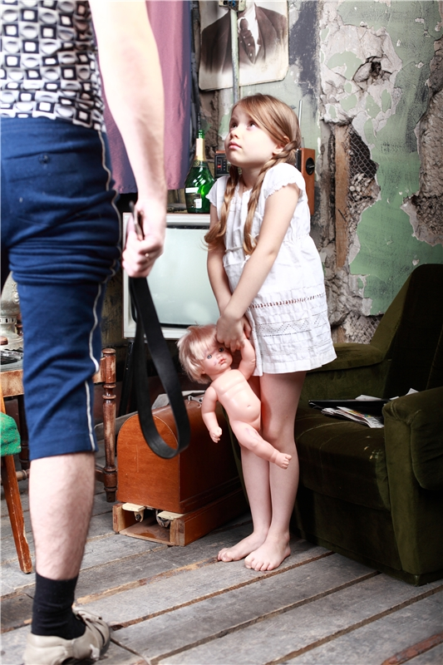
К насилию по отношению к ребенку обидчики прибегают также с целью подчинения основной жертвы, ее устрашения и установления над ней полного контроля.


Домашнее насилие наносит ущерб ребенку не только тогда, когда он является непосредственным объектом насилия со стороны отца, но даже когда он просто наблюдает за жестокостью по отношению к матери

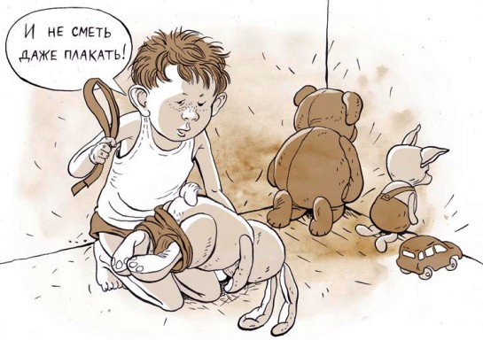
Именно из мальчиков-подростков, выросших в семьях с отцом-тираном чаще всего получаются будущие обидчики.
Выводы: домашнее насилие это усвоенная в процессе социализации в семье модель поведения. Этот вывод также лежит и в определении домашнего насилия как эпидемии, распространяющейся от одного поколения к другому. Таким образом, можно с полной уверенностью заявить, что часто семейные отношения между родителями, в которых присутствует насилие, являются негативным образцом для подростков. Это представляет реальную угрозу не только их сегодняшнему физическому и психическому здоровью, но и их будущему семейному благополучию. Велика опасность того, что в своей будущей семейной жизни подростки продублируют именно те негативные установки в виде межполовой агрессии, которые они получили от наблюдения за отношениями родителей (напомню, что примерно в каждой третьей российской семье присутствует определенное насилие отца по отношению к матери).
Насилие в отношении детей
Дети, безусловно, являются наиболее незащищенной категорией населения, когда речь идет о насилии и жестоком обращении. Они наиболее уязвимы не только потому, что они не могут защитить себя физически, но и потому, что само их выживание зависит от взрослых, и они сами не способны непосредственно защищать свои собственные права. В связи с этим они часто становятся жертвами различных травм и вреда, наносимого их личности и развитию.
Жестокое и/или пренебрежительное обращение с детьми - это типичное проявление насилия по отношению к детям, которое может поставить под угрозу выживаемость ребенка и оказать вредное воздействие на его физическое, психосоциальное, эмоциональное и сексуальное развитие, что приводит к печальным последствиям как с точки зрения общества в целом, так и с точки зрения благополучия будущего поколения, в частности.

В каком возрасте дети чаще подвергаются жестокому обращению?
Домашнему насилию подвергаются дети любого возраста. Данные исследования показывают, что некоторые факторы риска увеличивают вероятность насилия над детьми:
- возраст: 67% детей, которые подвергались насилию, были младше одного года, 80% младше трех лет,
- случаи насилия над ребенком в прошлом: по статистике 50% насилия повторяется. В 10% случаях насилия - смертельные исходы,
- насилию чаще подвергаются дети с различными нарушениями, расстройствами речи и ментальными отклонениями, с врожденными аномалиями или хроническими, рецидивирующими заболеваниями,
- приемные или неродные дети чаще подвергаются насилию.
Среди причин возникновения жестокого обращения с детьми можно выделить следующие:
безработица или низкая материальная обеспеченность;
алкоголизм одного или обоих родителей;
одиночество или распавшийся брак;
слишком маленькое жилье, усиливающее напряженность;
озлобленность родителей или разочарованность в жизни;
физическое или психическое переутомление;
незрелость родителей;
эгоизм родителей, их стремление к развлечениям;
отсутствие привязанности к ребенку;
чрезмерная требовательность;
рождение другого ребенка;
большое количество детей;
нежеланный ребенок (как повод и принуждение к заключению брака);
преждевременно родившийся в браке ребенок, дающий повод для размолвок и разрыва;
внебрачный ребенок как объект вымещения зла на его родителя;
ребенок с физическими и психическими недостатками, от которого хотят избавиться;
своеобразие поведения ребенка, вызывающее чрезмерную реакцию взрослых: своенравие, упрямство, протесты, нарочитый отказ выполнять режим ( отказ от еды и т.д.), посещать детские учреждения, крики, воровство, ложь, лень, а также отрицательную реакцию взрослых вызывают недержание кала и мочи, рвота и т.д.
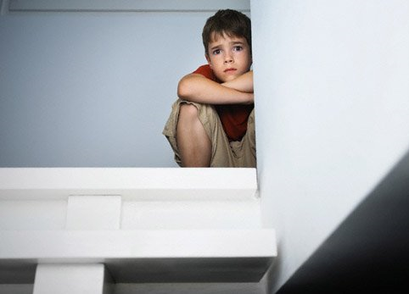
Преступления и жестокость, направленные в адрес слабых, особенно детей, - это то, к чему общество должно проявлять крайнюю нетерпимость.
Определение видов жестокого обращения с детьми для практической работы
Физическое жестокое обращение.
Это любое неслучайное нанесение повреждения ребенку в возрасте 18 лет родителем или лицом, осуществляющим уход или опеку.
Физическое насилие - это одна из распространенных форм насилия над ребенком. Такую форму плохого обращения можно объяснить как намеренное нанесение физического вреда ребенку. Такое насилие выражается в том, что ребенка бьют и наносят ему увечья. У родителя или того человека, который заботится о ребенке, может не возникать намерения причинить ребенку вред, однако, такие увечья ребенок может получить в качестве физического наказания или излишних дисциплинарных мер по воспитанию ребенка.

Сексуальное насилие над детьми.
Это использование ребенка и подростка другим лицом для получения сексуального удовлетворения.
Сексуальное насилие над ребенком - это третья по частоте встречаемости форма насилия, о которой сообщается. Но как считают эксперты, о таком виде насилия часто не сообщается из-за страха или ввиду каких-либо других причин. Сексуальное насилие - это такая форма насилия, при которой ребенка склоняют к генитальному, анальному или оральному видам контакта. Такие акты насилия могут быть, когда ребенок одет или неодет. К так называемым актам насилия над ребенком «без прикосновения» относятся детская порнография. Сексуальное злоупотребление происходит, когда ребенок используется взрослым человеком или старшим ребенком (подростком) как объект для удовлетворения сексуальных потребностей с применением насилия или без него. При этом насильник злоупотребляет доверием ребенка и использует свои властные возможности. Наиболее частые формы сексуальных злоупотреблений: словесные приставания; “сексуальные прикосновения”; оральные, вагинальные и анальные изнасилования. Ребенок не всегда осознает значение злоупотребления (и ему не обязательно будет нанесен физический вред), поэтому он может бездумно согласиться на предлагаемые ему действия.
Пренебрежение.
Это хроническая неспособность родителя или лица, осуществляющего уход, обеспечить основные потребности ребенка, не достигшего 18-летнего возраста, в пище, одежде, жилье, медицинском уходе, образовании, защите и присмотре.
Физическое невнимание к ребенку выражается в отказе ему медицинской помощи, ребенка могут выгонять из дома, или же наоборот, не выпускать ребенка из дома, держать его взаперти и не давать ему питаться.
На образовательном уровне насилие заключается в том, что родители позволяют ребенку постоянно прогуливать школу, над ребенком нет никакого контроля, родители также не позволяют ребенку участвовать в каких-либо школьных мероприятиях, или родители не обеспечивают ребенка всем необходимым ему для занятий в школе.
Эмоциональное невнимание к ребенку выражается тем, что ему не предоставляется необходимая психологическая помощь, родители избивают друг друга в присутствии ребенка, употребляют наркотики или алкоголь.
Итак, пренебрежение — это отсутствие таких необходимых компонентов нормального развития ребенка, как уход, содержание (питание, обеспечение одеждой и т. д.), забота о здоровье, защита, контроль и требовательность родителей или опекунов. Понятие “здоровье ребенка” следует рассматривать в данном контексте очень широко: это и физическое развитие в соответствии с возрастом, и душевное здоровье, и социальная зрелость.
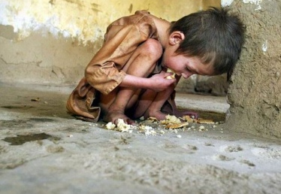
Пренебрежение - это хроническая неспособность родителя или лица, осуществляющего уход, обеспечить основные потребности ребенка, не достигшего 18-летнего возраста, в пище, одежде, жилье, медицинском уходе, образовании, защите и присмотре.
Психологическое насилие (эмоциональное насилие).
Включает в себя:
А) Психологическое пренебрежение – это последовательная неспособность родителя или лица, осуществляющего уход, обеспечить ребенку необходимую поддержку, внимание и привязанность. Эмоциональное насилие: длительная неадекватная реакция взрослых в ответ на экспрессивное поведение ребёнка.
Б) Психологическое жестокое обращение – хронические паттерны поведения, такие, как, унижение, оскорбление, издевательства и высмеивание ребенка. • Психологическое насилие: длительное неадекватное поведение взрослых, подавляющее личность ребёнка, его творческий и интеллектуальный потенциал.
Форма эмоционального насилия над ребенком, как отдельный вид, встречается реже всего. Считается, что о такой форме насилия чаще всего не сообщается из-за недоказанности и неподтвержденности данных.
Однако эмоциональное насилие является самой распространенной среди всех форм насилия над ребенком. Существует несколько категорий эмоционального насилия над ребенком, которые могут возникать как отдельно, так и вместе с физическим насилием.
Психологическое или эмоционально жестокое обращение: поведение, вызывающее у детей страх; заниженные или завышенные требования, свидетельствующие о непризнании ребенка родителями и препятствующие построению им представлений о собственной ценности. Сюда же относятся: душевная жесткость; психологическое давление в унизительных формах (унижение, оскорбление), а также некоторые запреты чего-либо, якобы оправданные любовью; гиперопека и чрезмерная забота, которые могут вызвать чувства беспомощности, бесполезности и абсолютной зависимости ребенка от родителей.
Принуждение «из любви» и невнимание к детским потребностям также являются насилием. Насилие над душой относится к такой форме насилия, которую трудно узнать и воспринять. Оно делает ребенка неуверенным, заставляет держаться особняком, вгоняет в депрессию и печаль или же делает агрессивным и способным к ответному насилию (может быть, не сейчас, а через некоторое время, возможно, — через годы). Если ребенок в прямом или переносном смысле “остается один”, если к нему долгое время не проявляется внимание и нежность, у него не появляется связанной с этим эмоциональной защищенности, а это и есть насилие над душой ребенка. Сигналами такого насилия являются: боязливость, запуганность, покорность, апатия, депрессия, пассивность, отставание взросления, тревожность, беспомощность, некоммуникабельность.
К психологической форме насилия также относятся:
- открытое неприятие и постоянная критика ребенка;
- угрозы в адрес ребенка, проявляющиеся в словесной форме;
- замечания, высказанные в оскорбительной форме, унижающие достоинства ребенка;
- преднамеренная физическая или социальная изоляция ребенка;
- ложь и невыполнение взрослыми своих обещаний;
- однократное грубое психологическое воздействие, вызывающее у ребенка психологическую травму.

Психологическое пренебрежение – это последовательная неспособность родителя или лица, осуществляющего уход, обеспечить ребенку необходимую поддержку, внимание и привязанность.
Психологическое жестокое обращение – хронические паттерны поведения, такие, как унижение, оскорбление, издевательства и высмеивание ребенка.

